CUENTA DE COBRO N°01

EL DISTRITO ESPECIAL INDUSTRIAL Y PORTUARIO DE BARRANQUILLA
NIT: 890.102.018-1

Barranquilla, junio 21 de 2021

DEBE A:
BEATRIZ MARGARITA SIERRA ANTEQUERA
C.C. 57411536 DE CIÉNAGA - MÁGDALENA

La suma de CUATRO MILLONES QUINIENTOS CUATRO MIL PESOS DE PESOS M/L ($4.504.000), en virtud al Contrato N°CD-59-2021-1742 de acuerdo a la cláusula PRIMERA del mismo y cuyo objeto es la “PRESTACIÓN DE SERVICIOS PROFESIONALES PARA BRINDAR APOYO A LA OFICINA DE PROCESOS CONTRAVENCIONALES DE LA SECRETARIA DISTRITAL DE TRANSITO Y SEGURIDAD VIAL EN LOS PROCESOS DE COBRO COACTIVO POR CONCEPTO DE MULTAS DE TRÁNSITO Y TASA DE DERECHOS DE TRÁNSITO”. Correspondiente a un primer pago al 30 DE ABRIL DE 2021, según establece el Contrato en su cláusula TERCERA.

Consignar los dineros la Cuenta de Ahorros N°805-157633 del Banco BBVA.

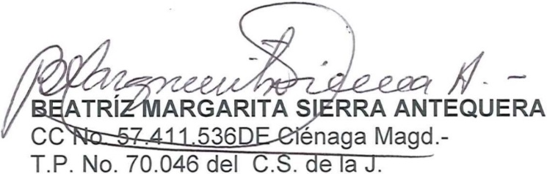_____________________________
Atentamente,
BEATRIZ MARGARITA SIERRA ANTEQUERA
C.C. 57411536 DE CIÉNAGA - MAGDALENA
Celular: 3005501096

